PHP开发-个人博客项目&文章功能显示&数据库操作&数据接受

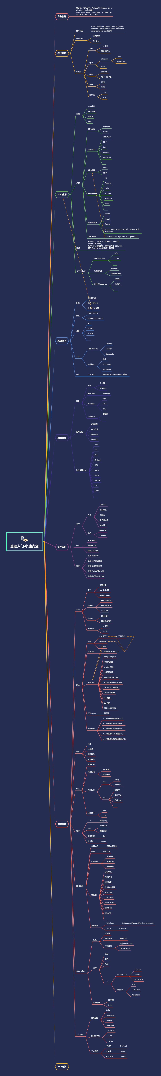

#知识点：

1、PHP入门-语法&提交等

2、MYSQL入门-数据库操作

3、HTML+CSS入门-样式编排

演示案例：

* 小迪博客-文章阅读功能初步实现

实现功能：

前端文章导航，点入内容显示，更改ID显示不同内容

实现步骤：

1、前端页面显示编写-HTML&CSS

2、数据库文章数据导入-MYSQL操作

3、PHP操作MYSQL编写-PHP变量提交

涉及资源：

[补充：涉及录像课件资源软件包资料等下载地址](https://docs.qq.com/doc/DQ3Z6RkNpaUtMcEFr)